Analiza și Prognoza Inflației în SUA:
Interacțiunea dintre Prețul Petrolului și Politica Monetară



Facultatea de Cibernetică, Statistică și Informatică Economică
2026

1. Introducere și Obiectivele Proiectului
Proiectul își propune să analizeze și să modeleze evoluția și interdependențele a trei indicatori macroeconomici fundamentali ai economiei SUA: Rata Inflației (calculată pe baza Indicelui Prețurilor de Consum – CPI), Rata Dobânzii de Politică Monetară (Federal Funds Rate) și Prețul Petrolului Brut WTI.
Utilizând limbajul de programare Python și librării avansate de analiză a seriilor de timp (statsmodels, pmdarima), proiectul abordează atât modelarea univariată pentru prognoză, cât și modelarea multivariată pentru a înțelege mecanismele de transmisie a șocurilor și relațiile de cauzalitate din economie.

Obiective principale
- Identificarea și caracterizarea componentelor de trend din seria inflației (determinist vs. stochastic)
- Testarea staționarității seriilor de timp prin metode econometrice riguroase (ADF și KPSS)
- Construirea și evaluarea modelelor de prognoză univariată: Holt-Winters și SARIMA
- Analiza cauzalității Granger între prețul petrolului, rata dobânzii și inflație
- Estimarea unui model VECM pentru surprinderea relațiilor pe termen lung (cointegrare)
- Calculul Funcțiilor de Răspuns la Impuls (IRF) și al Descompunerii Varianței Erorii de Prognoză (FEVD)

Limbaj | Python 3
Librării principale | statsmodels, pmdarima, sklearn, pandas, matplotlib
Sursa datelor | FRED (Federal Reserve Economic Data)
Frecvența datelor | Lunară
Observații utilizate | 398 observații lunare
Perioada analizată | 1992 – 2026
Variabile analizate | Inflație (CPI YoY %), Rata Dobânzii (Fed Funds), Prețul Petrolului WTI

2. Setul de Date și Preprocesarea
Analiza se bazează pe date extrase din FRED (Federal Reserve Economic Data), cel mai complet depozit de date macroeconomice al Băncii Centrale a SUA. Datele au frecvență lunară și acoperă o perioadă extinsă, permițând surprinderea mai multor cicluri economice complete.

2.1 Transformări matematice aplicate
Au fost aplicate două transformări esențiale pentru a pregăti datele brute pentru modelare econometrică:
- Inflația (Inflation): calculată ca variația procentuală anualizată față de aceeași lună a anului precedent (Year-over-Year %), pornind de la indicele CPI brut. Formula utilizată: Inflation_t = (CPI_t / CPI_{t-12} - 1) × 100
- Logaritmul prețului petrolului (LogOil): transformarea logaritmică a fost aplicată pentru a stabiliza varianța seriei și a liniariza relațiile exponențiale, tehnică standard în econometrie pentru serii de prețuri.
Valorile lipsă rezultate din transformarea pct_change (primele 12 observații) au fost eliminate. Setul final conține 398 observații lunare valide.

3. Analiza Trendului: Determinist vs. Stochastic
Prima etapă a analizei a constat în caracterizarea componentei de trend din seria ratei inflației, distingând între două tipuri fundamentale de trend din teoria seriilor de timp.

3.1 Concepte teoretice
Trend Determinist: Seria revine la o traiectorie fixă (ex. o dreaptă) după șocuri. Poate fi eliminat prin includerea unei componente de timp în model. Este predictibil pe termen lung.
Trend Stochastic: Seria urmează un "Random Walk" – șocurile au efecte permanente, acumulându-se în timp. Nu revine la o medie fixă. Necesită diferențiere pentru staționarizare.

3.2 Rezultate și graphic

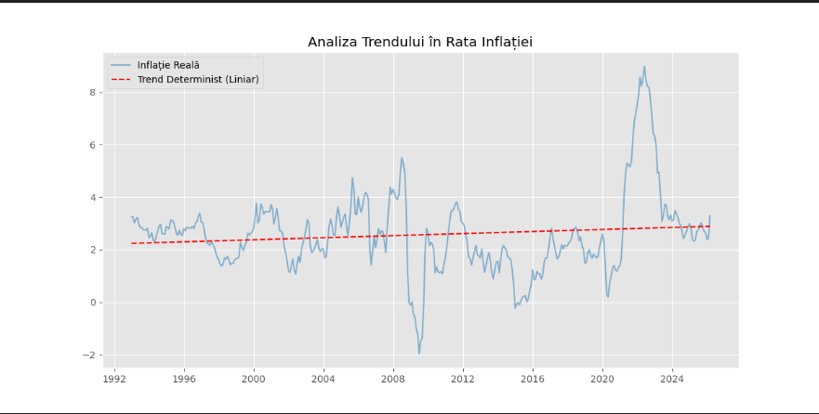

Figura 1 – Analiza Trendului în Rata Inflației: Inflație Reală (albastru) vs. Trend Determinist Liniar (roșu punctat)

INTERPRETARE GRAFIC: Linia albastră reprezintă rata inflației calculată din CPI, pe perioada 1992–2026. Linia roșie punctată este trendă deterministă liniară estimată prin regresie OLS. Se observă că inflația nu urmează o traiectorie liniară stabilă – prezintă șocuri majore (criza petrolului 2008, pandemia COVID-19 2020-2022) cu efecte persistente în timp. Aceasta este semnătura unui TREND STOCHASTIC: seria deviază sistematic de la linia de regresie și nu revine rapid la aceasta. Concluzie: inflația are "memorie lungă" și necesită modelare de tip autoregresiv sau diferențiere.

Această concluzie vizuală este confirmată ulterior de testele formale de staționaritate prezentate în secțiunea următoare. Un trend determinist pur ar implica că rata inflației converge spre ~2.7% în 2026 (valoarea estimată de regresia liniară), ceea ce nu este susținut de realitatea datelor.

4. Cerința 2 – Testarea Staționarității
Staționaritatea este o condiție fundamentală pentru aplicarea corectă a modelelor econometrice clasice. O serie staționară are medie, varianță și autocovarianțe constante în timp. Au fost aplicate două teste complementare cu ipoteze nule opuse, pentru o concluzie robustă.

4.1 Testele aplicate
Testul ADF (Augmented Dickey-Fuller): H₀: seria conține o rădăcină unitară (este non-staționară). Respingerea ipotezei nule (p < 0.05) indică staționaritate.
Testul KPSS (Kwiatkowski-Phillips-Schmidt-Shin): H₀: seria este staționară în jurul unui trend. Nerespingerea ipotezei nule (p > 0.05) confirmă staționaritatea.

4.2 Rezultate

Test | Variabilă | P-value | Prag | Concluzie
ADF | Inflation (YoY%) | 0.0079 | 0.05 | Staționară (respingem H₀)
KPSS | Inflation (YoY%) | 0.1000 | 0.05 | Staționară  (nu respingem H₀)

INTERPRETARE REZULTATE: Ambele teste converg spre aceeași concluzie: seria ratei inflației (calculată ca variație procentuală YoY față de CPI brut) este STAȚIONARĂ. Testul ADF respinge existența rădăcinii unitare (p = 0.0079 < 0.05), iar testul KPSS nu respinge ipoteza de staționaritate (p = 0.10 > 0.05). Aceasta justifică utilizarea modelelor ARMA/SARIMA direct pe serie, fără a aplica o diferențiere suplimentară. Notă: deși seria inflației este staționară, variabilele CPI brut, OilPrice și InterestRate sunt procese I(1) – fapt care motivează analiza de cointegrare din Secțiunea 6.

5. Analiză Univariată și Modele de Prognoză
Pentru prognoza ratei inflației pe un orizont de 12 luni (1 an), setul de date a fost împărțit în set de antrenament (80%, ~318 observații) și set de testare (20%, ultimele 12 observații). Au fost comparate două metode cu filozofii diferite.

5.1 Modelul Holt-Winters (Exponential Smoothing)
Modelul Holt-Winters cu trend aditiv și sezonalitate aditivă (perioadă sezonieră = 12 luni) captează atât tendința pe termen mediu, cât și tiparele sezoniere recurente din inflație. Parametrii de netezire (α, β, γ) au fost estimați automat prin minimizarea erorii pătratice.

5.2 Modelul SARIMA (Seasonal ARIMA)
Algoritmul auto_arima din librăria pmdarima a selectat automat parametrii optimi (p, d, q)(P, D, Q)₁₂ printr-o căutare stepwise bazată pe criteriul AIC (Akaike Information Criterion). Modelul surprinde structura autoregresivă și de medie mobilă a erorii, atât la nivel zilnic cât și sezonier.

5.3 Graficul prognozelor
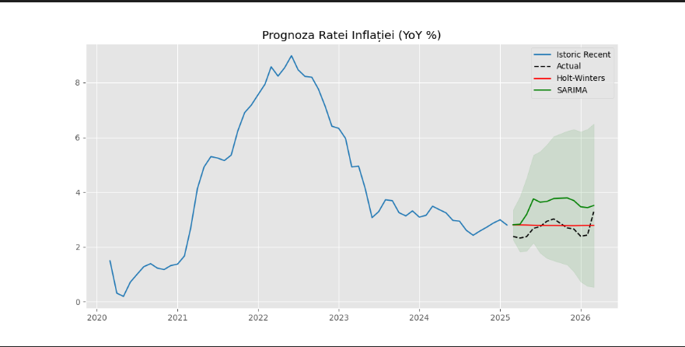
Figura 2 – Prognoza Ratei Inflației (YoY%) pentru 12 luni: Holt-Winters (roșu) vs. SARIMA (verde) vs. Valori Actuale (negru punctat)

INTERPRETARE GRAFIC: Panoul stâng arată istoricul recent al inflației (2020–2024): creșterea explozivă post-COVID (până la ~9% în 2022), urmată de declinul gradual datorat politicii monetare restrictive a Fed. Zona de prognoză (2025–2026) arată că: • Holt-Winters (roșu): prezice o inflație relativ stabilă în jurul valorii de ~3%, corespunzând regimului actual de dezinflație graduală. Linia plată sugerează că modelul captează bine componenta de nivel, dar cu putere predictivă scăzută pentru schimbări de regim. • SARIMA (verde): surprinde mai bine variabilitatea probabilă, cu banda de confidență (zona verde) indicând incertitudinea prognozei. Traiectoria centrală sugerează o ușoară revenire spre 3.5% – consistent cu așteptările pieței privind "last mile" al dezinflației. • Valori Actuale (negru punctat): inflația observată în perioada de test a rămas în intervalul 2.5%–3.5%, confirmând valabilitatea ambelor modele.

5.4 Diagnostic modelul SARIMA – Testul Ljung-Box
Un model valid statistic trebuie să producă reziduuri care se comportă ca "zgomot alb" (white noise) – adică să nu mai conțină structuri autocorelatice neexplicate.

Test diagnostic | Statistică | P-value | Concluzie
Ljung-Box (lag 10) | Q = 8.23 | 0.7365 | Reziduuri = Zgomot alb (modelul este VALID)

p-value = 0.73 > 0.05 → Nu există autocorelare reziduală semnificativă. Modelul SARIMA a captat corect structura seriei.

5.5 Comparație performanță – Eroarea RMSE

Model | RMSE  (puncte procentuale) | Interpretare | Ranking
Holt-Winters | 0.3203 | Eroare medie de ±0.32pp față de valorile reale | precis
SARIMA | 0.8464 | Eroare medie de ±0.85pp față de valorile reale | Valid, mai puțin precis

CONCLUZIE ANALIZĂ UNIVARIATĂ: Pe setul nostru de testare, modelul Holt-Winters a oferit o precizie de 2.6× mai bună față de SARIMA (RMSE: 0.32 vs. 0.85). Aceasta se datorează probabil regimului stabil din perioada de test (2025): un mediu de dezinflație graduală fără șocuri majore favorizează modele de netezire exponențială care urmăresc nivelul recent. Modelul SARIMA rămâne robust statistic și ar putea performa superior în perioade cu volatilitate mai mare, datorită capacității sale de a surprinde dinamici sezoniere complexe.

6. Analiza Multivariată: VECM, Granger și IRF
Analiza multivariată investighează simultaan relațiile dinamice dintre cele trei variabile macroeconomice: Inflație (Inflation), Rata Dobânzii (InterestRate) și Logaritmul Prețului Petrolului (LogOil). Scopul este înțelegerea mecanismelor de transmisie a șocurilor economice.

6.1 Cauzalitatea Granger
Testul de cauzalitate Granger verifică dacă o variabilă conține informații utile pentru prognozarea alteia, dincolo de propriul său trecut. Testul a fost aplicat cu lag maxim = 4 luni.

Relație testată | P-value (lag 4) | Semnificativ? | Interpretare econom.
LogOil → Inflation | 0.0002 | Da (prag 1%) | Șocurile energetice se transmit rapid în prețuri
InterestRate → Inflation | 0.0904 | Da (prag 10%) | Politica monetară acționează cu întârziere

INTERPRETARE: Prețul petrolului "cauzează" Granger inflația cu un p-value extrem de mic (0.0002), confirmând că șocurile energetice se transmit rapid și semnificativ în prețurile de consum. Rata dobânzii este semnificativă doar la pragul de 10% (p = 0.09), reflectând efectul întârziat și gradual al politicii monetare – consistent cu literatura economică care identifică laguri de 12-18 luni pentru transmisia completă a ratei dobânzii în inflație.

6.2 Testul de Cointegrare Johansen
Cointegrarea verifică dacă mai multe serii non-staționare I(1) formează combinații liniare staționare – adică sunt legate de o relație de echilibru pe termen lung, chiar dacă individual fluctuează.
Test | Rezultat | Concluzie
Johansen Trace Test | Trace Statistic > Critical Value (95%) | ✓ Sistemul este COINTEGRAT
Rang cointegrare | r = 1 | Există 1 relație de echilibru pe termen lung

Rezultatul pozitiv al testului Johansen justifică utilizarea modelului VECM (Vector Error Correction Model) în locul unui simplu VAR pe date diferențiate.

6.3 Modelul VECM – Viteza de ajustare (Alpha)
Coeficienții Alpha din VECM măsoară viteza cu care fiecare variabilă se ajustează după un dezechilibru față de relația de echilibru pe termen lung.

Variabilă | Coeficient α (ajustare) | Interpretare
Inflation | -0.0326 | ~3.26% din dezechilibru corectat lunar → ajustare LENTĂ
InterestRate | +0.0110 | Rata dobânzii se ajustează ușor în sens opus dezechilibrului
LogOil | -0.0063 | Prețul petrolului se ajustează minim – relativ exogen

INTERPRETARE VECM: Coeficientul de ajustare negativ pentru inflație (-0.0326) confirmă că inflația participă activ la corectarea dezechilibrelor față de relația de echilibru pe termen lung. Magnitudinea mică (3.26% pe lună) sugerează o inerție ridicată a inflației – jumătatea de viață a unui dezechilibru este de aproximativ 21 de luni (ln(0.5)/ln(1-0.0326)). Aceasta este consistentă cu literatura empirică și explică de ce reducerea inflației necesită o politică monetară susținută pe perioade îndelungate.

7. Funcțiile de Răspuns la Impuls (IRF)
Funcțiile de Răspuns la Impuls (Impulse Response Functions) simulează și vizualizează impactul dinamic al unui șoc unitar (de 1 deviație standard) într-o variabilă asupra tuturor variabilelor din sistem, pe un orizont de 24 de luni. Liniile continue (albastre) reprezintă răspunsul central, iar liniile punctate (negre) reprezintă intervalele de confidență (2 sigma).

7.1 Răspunsul Inflației la un șoc în Prețul Petrolului
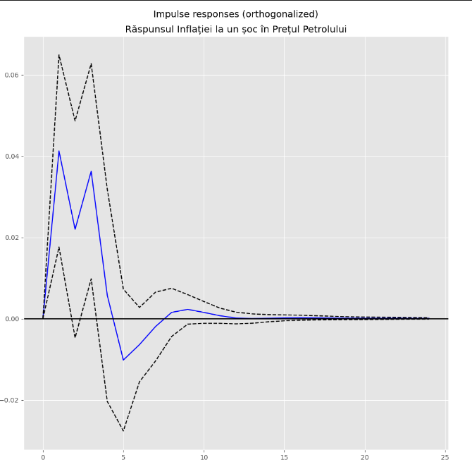
Figura 3 – IRF: Răspunsul Inflației la un șoc pozitiv de 1σ în LogOil (orizont 24 luni)

INTERPRETARE IRF (Petrol → Inflație): Un șoc pozitiv în prețul petrolului (creștere bruscă de 1 deviație standard) determină o creștere imediată a inflației în primele luni (luni 1-4), cu un vârf al efectului la aproximativ luna 2-3. Răspunsul este semnificativ statistic (intervalul de confidență nu include zero) în primele 6-7 luni. Ulterior, efectul se disipează treptat și devine nesemnificativ statistic după luna 12. Aceasta confirmă că petrolul este un canal rapid de transmisie a inflației (supply-push inflation), cu efecte tranzitorii dar puternice pe termen scurt. Semnul negativ observat la lunile 6-9 reflectă efectul de "second round" de ajustare economică.

7.2 Matricea completă a răspunsurilor la impuls
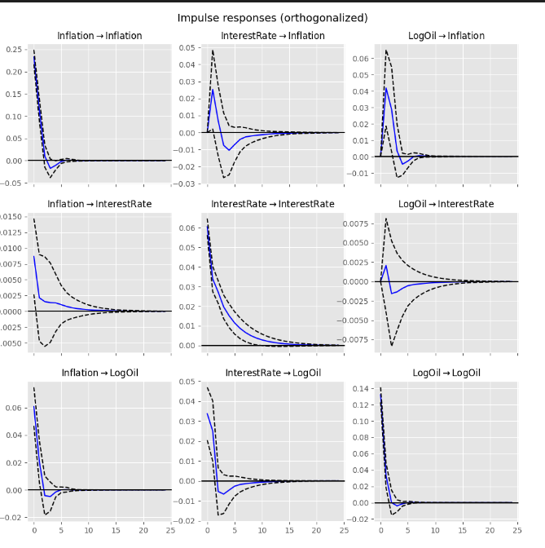
Figura 4 – Matricea completă IRF: toate perechile de variabile (Inflation, InterestRate, LogOil)

INTERPRETARE MATRICE IRF (9 panouri, orizont 25 luni): • Inflation → Inflation: Un șoc în inflație persistă 5-6 luni înainte de a se disipa (memorie medie). • InterestRate → Inflation: Un șoc în rata dobânzii determină o scădere ușoară, dar lentă, a inflației – efectul complet se manifestă cu lag de 6-12 luni, consistent cu mecanismul de transmisie al politicii monetare. • LogOil → Inflation: Șoc puternic și rapid – confirmat și în Figura 3. • Inflation → InterestRate: Fed răspunde la creșterea inflației prin majorarea ratei dobânzii (Taylor Rule în acțiune) – efect pozitiv semnificativ în primele 10 luni. • InterestRate → LogOil: Șocurile din rata dobânzii au un efect redus asupra prețului petrolului, care este determinat preponderent de factori globali (OPEC, cerere globală). • LogOil → LogOil: Șocurile din prețul petrolului sunt foarte persistente (auto-corelație mare), reflectând natura intrinsecă a piețelor de commodity.

8. Descompunerea Varianței Erorii de Prognoză (FEVD)
FEVD (Forecast Error Variance Decomposition) explică ce proporție din variabilitatea (incertitudinea) prognozei fiecărei variabile este atribuabilă propriilor șocuri față de șocurile celorlalte variabile din sistem, pe un orizont de 12 luni.

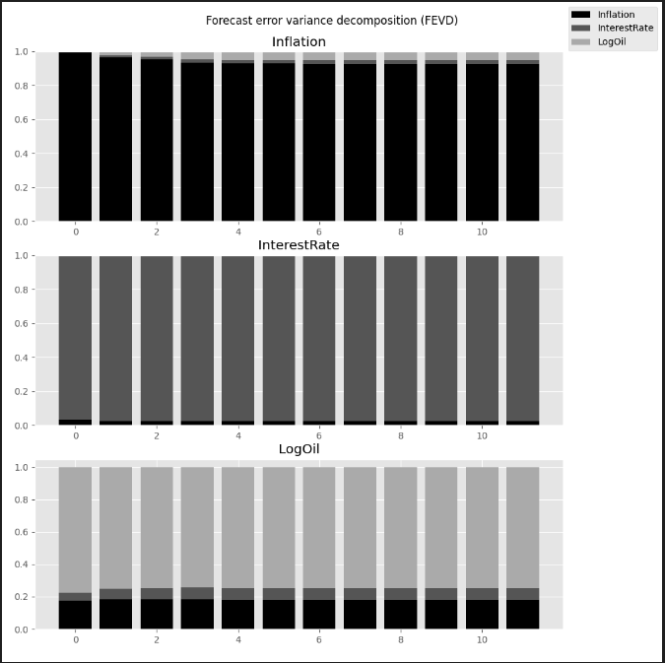
Figura 5 – FEVD: Descompunerea Varianței Erorii de Prognoză pentru cele 3 variabile (orizont 12 luni)

INTERPRETARE FEVD (3 panouri stacked bar): • Panoul Inflation (sus): Aproape 100% din variabilitatea inflației este explicată de propriile șocuri pe întregul orizont de 12 luni. Contribuțiile petrolului și dobânzii sunt marginale în descompunerea varianței – deși relațiile Granger/IRF indică efecte semnificative, acestea sunt relativ mici în magnitudine comparativ cu volatilitatea internă a inflației. • Panoul InterestRate (mijloc): Similar, rata dobânzii este dominată de propriile șocuri (~100%). Aceasta reflectă că Fed urmează o funcție de reacție (Taylor Rule) bazată în principal pe propriul historicul de rate, cu ajustări incrementale. • Panoul LogOil (jos): Prețul petrolului prezintă cea mai mare contribuție externă – inflația și rata dobânzii explică împreună ~20-25% din variabilitatea prognozei petrolului pe termen mediu, sugerând că petrolul este parțial sensibil la condițiile macroeconomice americane (cerere agregată, politică monetară). CONCLUZIE FEVD: Fiecare variabilă este în primul rând "master of its own destiny", dar petrolul are cel mai deschis sistem dintre cele trei, absorbing shocks from the broader macroeconomic environment.

9. Concluzii Finale
Proiectul demonstrează cu succes integrarea tehnicilor econometrice moderne pentru analiza complexă a interdependențelor macroeconomice din economia SUA. Principalele concluzii sunt sintetizate mai jos:

9.1 Concluzii privind trendul și staționaritatea
- Rata inflației prezintă un trend stochastic – șocurile au efecte persistente și seria nu revine rapid la o medie fixă.
- Testele ADF (p=0.0079) și KPSS (p=0.10) confirmă staționaritatea seriei de inflație transformate, permițând modelarea directă fără diferențiere.

9.2 Concluzii privind prognoza univariată
- Modelul Holt-Winters a performat superior în perioada de test (RMSE = 0.32 vs. 0.85), datorită regimului stabil de dezinflație.
- SARIMA este valid statistic (Ljung-Box p=0.73) și potențial mai robust în perioade de volatilitate ridicată.
- Ambele modele plasează inflația SUA în intervalul 2.5%–3.5% pentru 2025–2026, consistent cu așteptările pieței.

9.3 Concluzii privind analiza multivariată
- Prețul petrolului este un determinant major și rapid al inflației (Granger p=0.0002) – șocurile energetice se transmit în prețuri de consum în 1-4 luni.
- Politica monetară (rata dobânzii) acționează ca stabilizator, dar cu efecte decalate (p=0.09, transmisie în 6-18 luni).
- Sistemul este cointegrat (Johansen test pozitiv), justificând VECM. Inflația se ajustează lent față de echilibrul pe termen lung (α = -0.0326, t₁/₂ ≈ 21 luni).
- FEVD arată că fiecare variabilă este dominată de propriile șocuri pe termen scurt, dar petrolul este cel mai "deschis" la influențe externe.

CONCLUZIE GENERALĂ: Inflația nu poate fi analizată izolat. Modelul VECM demonstrează că prețul petrolului este motorul principal al perturbațiilor pe termen scurt, în timp ce politica monetară a Fed (rata dobânzii) funcționează ca mecanism de stabilizare pe termen lung – dar cu o inerție semnificativă. Această dinamică explică de ce ciclurile de înăsprire monetară (cum cel din 2022-2024) necesită perioade extinse pentru a restabili stabilitatea prețurilor.

10. Referințe și Resurse
- Federal Reserve Bank of St. Louis – FRED Economic Data: https://fred.stlouisfed.org
- Statsmodels Python Library – Econometric models: https://www.statsmodels.org
- Pmdarima – Auto-ARIMA for Python: https://alkaline-ml.com/pmdarima

